DNTN XÍ NGHIỆP BAO BÌ CÔNG MINH

CONG MINH PACKAGING

HỒ SƠ NĂNG LỰC
DOANH NGHIỆP TƯ NHÂN XÍ NGHIỆP BAO BÌ CÔNG MINH
------o0o------

Hà Nội, 2017

Hà nội, 4/2007

THƯ NGỎ

Quý khách hàng thân mến,
Lời đầu tiên, tôi xin thay mặt DNTN Xí nghiệp bao bì Công Minh gửi tới Quý khách hàng lời chào trân trọng và lời chúc sức khỏe, hạnh phúc và thành công.
DNTN Xí nghiệp bao bì Công Minh là đơn vị chuyên sản xuất và cung ứng các sản phẩm bao bì carton sóng, giấy và hộp giấy in duplex với hệ thống máy móc, thiết bị sản xuất gồm 02 dây chuyền sản xuất carton song đồng bộ (khổ 1,8 m và 2,2m), hoàn chỉnh nhập khẩu từ Trung Quốc và Đài Loan, hệ thống máy in offset, flexo (5 và 6 màu) và các máy phụ trợ nhập khẩu từ Đức, Nhật Bản, Đài Loan, Trung Quốc. Công suất thiết bị hiện nay đạt trên 30.000 tấn sản phẩm/năm.
DNTN Xí nghiệp bao bì Công Minh là đối tác cung cấp vật tư cho các khu công nghiệp trọng điểm thuộc các thành phố như Hà Nội, Nam Định, Lào Cai và các tỉnh thành trong cả nước…Từ một xí nghiệp nhỏ, bằng nỗ lực không ngừng với phương châm: “Uy tín, Chất lượng, Phục vụ hiệu quả, Phát triển bền vững”, Công Minh đang cố gắng phấn đấu nâng cao chất lượng phục vụ, nâng cao năng lực cạnh tranh và cải tiến quy trình quản lý để có thể cam kết mang đến cho khách hàng sự hài lòng tối đa bằng các sản phẩm chất lượng cao, đúng tiến độ với giá thành hợp lý nhất.
Hy vọng DNTN Xí nghiệp bao bì Công Minh sẽ đóng góp một phần nhỏ vào sự thành công của Quý khách hàng.
Trân trọng kính chào,
GIÁM ĐỐC

Mai Thị Hồng

OPEN LETTER

Dear valued customer,
On behalf of Cong Minh Packaging Manufacture Private Company, I, first of all, would like to send my warmest greetings and wishes for your health, happiness and success.
Cong Minh Packaging Manufacture Prive Company is a unit specializing in manufacturing and supplying products of corrugated carton, paper, and paper boxes with the system of machinery and equipment, including 02 production lines (width of the corrugated machine is 1.8m and 2.2m), imported from China and Taiwan; offset and flexo printing systems (5 and 6 colors), and auxiliary machines imported from Germany, Japan, Taiwan, and China . The current capacity is over 30,000 tons per year.
Cong Minh Packaging Manufacture Prive Company is a partner providing materials for key industrial zones in big cities, such as Hanoi, Nam Dinh, Lao Cai, etc.. From a small enterprise, by endless efforts with the motto: “Prestige, Quality, Efficient Service, Sustainable Development”, Cong Minh strives to improve service quality, enhance competitiveness and improve management process to be able to provide customers with the highest satisfaction, with high quality products, and with the most reasonable price.
We, Cong Minh Packaging Enterprise, hope to contribute a small part to the success of customers.
Best regards,
DIRECTOR

Mai Thi Hong
SƠ LƯỢC VỀ CÔNG TY
INTRODUCTION AND SUMMARY INFORMATION

- GIỚI THIỆU VỀ DNTN XÍ NGHIỆP BAO BÌ CÔNG MINH/ CONG MINH PACKAGING MANUFACTURE PRIVATE COMPANY INTRODUCTION
- Doanh nghiệp Tư nhân xí nghiệp Bao Bì Công Minh được thành lập từ năm 1998 theo giấy phép số 3870 ngày 27/11/1998 của UBND Thành phố Hà Nội.
Cong Minh Packaging Manufacture Prive Company was established in 1998 under the license No. 3870 dated 27/11/2017 of Hanoi People’s Committee.
- Giấy phép đăng ký kinh doanh số 0100784051 ngày 01/03/2025 của Sở Kế hoạch và Đầu tư Hà Nội , với ngành nghề đăng ký: Sản xuất và Kinh doanh vật tư Bao Bì.
Business Registration Certificate No. 0100784051 dated 01/03/2025 of Hanoi Department of Planning and Investment, with business lines on registration: Manufacturing and trading of packaging materials.
- Địa chỉ : Lô số 44-B1 KCN Quang Minh, xã Quang Minh, Hà Nội
Address: Lot 44-B1, Quang Minh Industrial Zone, Quang Minh town, Hanoi.
- Điện thoại/ Tel: 043.586.0004/5 Fax : 043.818.2272
- Di động/ Mobile: 0915.134.599 (Giám đốc)
- Hotline: 081.308.6886
- Email: Congminhpack@gmail.com, Congminhpack.8@gmail.com
- Mã số thuế/ Tax code: 0100784051
- Giám đốc Doanh nghiệp/ Director: Mai Thị Hồng
- Kế toán Trưởng/ Chief accountant : Nguyễn Thị Thu Huyền.
- Tôn chỉ/ Guiding principles:
- Khách hàng là trung tâm, là đối tượng phục vụ quan trọng nhất.
Focusing on customers and customer service.
- Chất lượng, tiến độ, giá thành là ưu tiên số 1 của Xí nghiệp.
Quality, progress, and product cost are the top priorities of our enterprise.
- Đoàn kết, hợp tác trong mọi công việc, tin tưởng và tôn trọng lẫn nhau.
Unity, cooperation, mutual trust and respect.
- Nguyên tắc/ Principles:
Tôn trọng khách hàng, Đổi mới Công nghệ, Nâng cao Chất lượng sản phẩm”
Respect customers, Innovate technology, Improve product quality.

- SẢN PHẨM VÀ DỊCH VỤ/ PRODUCTS AND SERVICES.
- Sản xuất thành phẩm Bao Bì Carton sóng 01 lớp, 02 lớp, 03 lớp, và 05 lớp từ giấy Kraft liner các loại, các kích cỡ theo đơn đặt hàng.
Production of single-layer, two-layer, three-layer carton, and 05 layers of kraft liner, with sizes according to orders.
- Sản xuất thành phẩm in offset 01 lớp, 03 lớp và 05 lớp từ giấy duplex được nhập khẩu từ Hàn Quốc và Indonesia.
Production of single-layer, three-layer, and 05 layers of dupex, which are imported from Korea and Indonesia.
- Các sản phẩm giấy, hộp giấy carton in flexo, và in offset định lượng từ 200 gr/m² đến 600 gr/m².
Corrugated cardboard, flexo and offset printed boxes with GMS from 200 gr/m² to 600 gr/m².
- In và thực hiện các công việc về in trên các chất loại giấy từ 1 đến 6 màu..
Printing on a variety of paper types from 1 to 6 colors
- Kinh doanh giấy mặt Nâu, Kraft mộc, trắng.
Buy and sell Kraft paper.
- Kinh doanh thiết bị và vật tư Bao bì .
Buy and sell Packaging equipments and materials.
- Sản xuất và kinh doanh mực In trên mọi chất liệu Bao bì.
Produce and trade in all types of printing ink.
- Vận chuyển bao bì hàng hoá.
Shipping goods.
- Sản phẩm của Doanh nghiệp được giao tại địa điểm do khách hàng yêu cầu.
Products are delivered at the location requested by the customer.

- NĂNG LỰC SẢN XUẤT VÀ KINH DOANH/ PRODUCTION AND BUSINESS CAPABILITIES.
- Thành phẩm Bao bì được sản xuất khép kín tại Doanh nghiệp qua tất cả các quy trình, từng chi tiết nhỏ nhất đều được thiết kế tỉ mỉ chính xác đảm bảo tiêu chuẩn kỹ thuật và mỹ thuật.
Products are manufactured in the enterprise through all processes, the smallest details are carefully designed to ensure technical standards and fine art.
- Diện tích mặt bằng Doanh nghiệp : 15.000 m2 gồm 04 nhà xưởng chính, 02 nhà kho nguyên liệu và kho thành phẩm, 01 nhà ăn, 01 nhà hành chính văn phòng và các khu phụ trợ khác.
Land area: 15,000 m² including 04 factories, 02 warehouses for materials and finished products, 01 canteen, 01 administrative office and other auxiliary areas.
- Thường xuyên đổi mới công nghệ, nâng cao năng lực sản xuất, chất lượng sản phẩm; tiết kiệm chi phí đầu vào; tính toán giá thành sản phẩm phù hợp cho khách hàng; giữ trọn chữ Tín với khách hàng.
We regularly renovate technology. We strive to improve productivity, and product quality, save input costs, calculate the suitable cost of products for customers; and keep all the best credit with customers.
- Công suất thiết bị hiện nay đạt trên 30.000 tấn sản phẩm/năm.
Current productivity is over 30,000 tons per year.
- Sản phẩm đa dạng, phong phú.
Products are diverse.
- Thời gian hoàn thành sản phẩm của đơn hàng luôn luôn vượt tiến độ; đảm bảo chất lượng theo yêu cầu.
Cylce time of orders is always ahead of schedule; quality assurance as required.
- Giá cả phù hợp, cạnh tranh lành mạnh, được nhiều khách hàng chấp nhận và ngày càng tín nhiệm.
We provide products with affordable price, but remain in a healthy competition environment. And the products have thus been accepted by more and more customers.
- Thủ tục thanh toán thuận tiện, thông thoáng với nhiều hình thức lựa chọn cho khách hàng.
Convenient payment procedures with many options for customers.

- CƠ CẤU TỔ CHỨC/ ORGANIZATIONAL STRUCTURE.
Mô hình tổ chức bộ máy của Xí nghiệp thực hiện theo mô hình trực tuyến tham mưu. Các phòng ban, xưởng biên chế gọn nhẹ, hiệu quả theo sơ đồ tóm tắt sau đây:
The organizational structure of the enterprise follows the online model of advisory. All departments are designed to be most consistently and efficiently as presented in the diagram:

- Giám đốc trực tiếp chỉ đạo và làm việc với Phó Giám đốc kỹ thuật thiết bị và Phó Giám đốc tài chính kinh doanh để đưa ra kế hoạch sản xuất và các kế hoạch khác của Doanh nghiệp. Phó Giám đốc kỹ thuật thiết bị và Phó Giám đốc sản xuất kinh doanh với sự hỗ trợ các trưởng phòng, xưởng trưởng, bộ phận giúp việc theo mảng công việc và khu vực thị trường để chỉ đạo việc sản xuất và kế hoạch làm việc của các phòng ban và phân xưởng (Bao gồm các phòng: Văn phòng hành chính, tổ chức nhân sự, Phòng kế toán kinh doanh, Phòng đầu tư, Phòng kỹ thuật Công nghệ, Phòng kiểm tra chất lượng; Các Xưỏng sản xuất chính 1, 2 và 3; xưởng hoàn thiện sản phẩm; bộ phận kho đầu vào đầu ra, giao nhận).
The Director directly control and works with the Associate Director of Technical Department and the Associate Director of Business Finance Department to present the production plans and other plans of the Enterprise. The Vice Director of Technical Department and The Vice Director of Business Finance Department, with the support of Department managers, factory managers, and other staffs in specific work areas and market regions to direct production and plan work for departments and factoríe (including: Main Office, Human Resources, Business Planning, Investment, Technology, and Quality Control, Main factory 1, 2, and 3, Warehouse, and transportation department).
- Tổ chức Bộ máy điều hành sản xuất có trình độ quản lý chuyên nghiệp, vững vàng, nhạy bén trên mọi lĩnh vực; Nắm vững chuyên môn kỹ thuật; có tinh thần hết mình vì sự phát triển của Doanh nghiệp.
Production procedure is organized with professional management skills, and the ability to quickly react in all fields. The team has mastered technical procedures, and is willing to try as hard as they could for the development of the enterprise.
- Về Lao động: Xí nghiệp có một đội ngũ cán bộ kỹ sư, công nhân kỹ thuật lành nghề, có nhiều năm kinh nghiệm trong quản lý sản xuât kinh doanh….
In terms of labor: The enterprise has a team of engineers, technical workers with many years of experience in production management, etc.
- Thường xuyên đào tạo bổ sung đội ngũ công nhân kỹ thuật giỏi chuyên môn, chắc kiến thức; chính xác trong xử lý quy trình công nghệ tiên tiến.
Regular recruitments are hold to recuit and train technical workers to learn and build the precision in working with advanced technology processing.
- Động viên, khuyến khích kịp thời những công nhân sản xuất có tay nghề cao.
Encourage and reward workers if improved.

- MÁY MÓC VÀ THIẾT BỊ/ MACHINERY AND EQUIPMENT.
- Hệ thống máy móc, thiết bị sản xuất gồm 02 dây chuyền sản xuất đồng bộ, hoàn chỉnh nhập khẩu từ Trung Quốc và Đài Loan.
The system of machinery and equipment consists of 02 complete production lines imported from China and Taiwan.
- Dàn máy sóng 3 lớp, 5 lớp; Cụm máy sóng E; máy Bế; máy In flexo (nhập khẩu từ Trung Quốc, Đài Loan, Hàn Quốc) và các máy móc khác đang hoạt động rất hiệu quả theo công suất thiết kế. Căn cứ vào thực tế sẽ có sự tăng cường phù hợp, thích ứng với điều kiện để liên tục nâng cao năng suất, chất lượng sản phẩm.
3 and 5 layer flutes; E flute machine; die-cutting machine; flexo printing machines (imported from China, Taiwan, Korea) and other machines are operating very efficiently according to designed capacity. Based on current performance, there will be appropriate enhancement, adaptation to conditions to continuously improve productivity, product quality.
- Hệ thống máy in offset, máy bồi, máy dán đáy, cán láng, bế tự đông (nhập khẩu từ Đức, Đài Loan, Trung Quốc) cho giấy Duplex từ định lượng 230 đến 450gr/m2.
Offset printing systems, paper laminating machines, molding machines, laminating machines, and automatic die-cutting machines (imported from Germany, Taiwan, and China) for Duplex paper with GMS from 230 to 450 gr/m2
- Hệ thống máy dập, dán, đóng gói tự động đối với các sản phẩm 01 lớp, 3 lớp, 5 lớp.
Automatic sealing, gluing, and packaging systems for single-layer, three-layer, and five-layer products.

DANH MỤC MÁY MÓC VÀ THIẾT BỊ
LIST OF MACHINES AND EQUIPMENT

TT | Danh mục  Machinery List | Số lượng  Quantity | ĐVT  Unit | Nước sản xuất  Country of origin
1 | Máy tạo sóng khổ 1800mm  Paper corrugated machine (1800mm width) | 01 | Dây chuyền  Production line | Đài Loan - Trung Quốc  Taiwan - China
2 | Máy tạo sóng khổ 2200mm  Paper corrugated machine (2200mm width) | 01 | Dây chuyền  Production line | Đài Loan-Trung Quốc  Taiwan - China
3 | Máy in flexo 5 mầu  Five colors flexo pring machine | 01 | Chiếc  Machine | Đài Loan-Trung Quốc  Taiwan - China
4 | Máy in flexo 3 màu  Three colors flexo pring machine | 01 | Chiếc  Machine | Đài Loan  Taiwan
5 | Máy in flexo 3 màu  Three colors flexo pring machine | 01 | Chiếc  Machine | Trung Quốc  China
6 | Máy in flexo 2 màu  Two colors flexo pring machine | 04 | Chiếc  Machine | Đài Loan-Trung Quốc  Taiwan - China
7 | Máy bổ  Slotting machine | 02 | Chiếc  Machine | Đài Loan-Trung Quốc  Taiwan - China
8 | Máy bế tròn  Rotary die-cutting machine | 02 | Chiếc  Machine | Đài Loan  Taiwan
9 | Máy bế phẳng  Flatbed die-cutting machine | 05 | Chiếc  Machine | Đài Loan-Trung Quốc  Taiwan - China
10 | Máy kẻ  Ruling machine | 04 | Chiếc  Machine | Đài Loan-Trung Quốc  Taiwan - China
11 | Máy dập Ghim, bó tự động  Automatic stapler and binding machine | 02 | Chiếc  Machine | Đài Loan-Trung Quốc  Taiwan - China
12 | Máy dập ghim bán tự động  Semi-automatic Stapling Machine | 04 | Chiếc  Machine | Trung Quốc  China
13 | Máy dập Gim tay  Manual Stapling Machine | 04 | Chiếc  Machine | Đài Loan-Trung Quốc  Taiwan - China
14 | Máy đóng gói  Packaging Machine | 06 | Chiếc  Machine | Đài Loan  Taiwan
15 | Lò hơi  Boiler | 02 | Chiếc  Machine | Việt Nam  Vietnam
16 | Xe vận chuyển ( từ 1,25 tấn đến 7 tấn)  Cars from 1,25 to tons | 06 | Chiếc  Piece | Hàn Quốc  Korea
17 | Xe nâng kẹp giấy  Paper Roll Clamp Forklift | 03 | Chiếc  Machine | Nhật Bản  Japan
18 | Xe ca đưa đón nhân viên  Employee Shuttle | 03 | Chiếc  Machine | Nhật Bản  Japan
19 | Máy nén khí 22 kW, 37 kW, 45 KM  Air compressor 22 kW, 37 kW, 45 KM | 04 | Chiếc  Machine | Nhật Bản  Japan
20 | Máy in offset 5 màu  Five colors offset printing machine | 01 | Chiếc  Machine | Đức  German
21 | Máy in offset 6 màu  Six colors offset printing machine | 01 | Chiếc  Machine | Đức  German
22 | Máy Bồi  Laminating Machine | 02 | Chiếc  Machine | Trung Quốc  China
23 | Máy xả giấy  Guillotine paper cutter | 01 | Chiếc  Machine | Trung Quốc  China
24 | Máy cán láng  laminating machines | 01 | Chiếc  Machine | Trung Quốc  China
25 | Máy cán Láng tự động  Automatic laminating machines | 01 | Chiếc  Machine | Trung Quốc  China
26 | Máy bế tự động  Automaitic die-cutting machine | 01 | Chiếc  Machine | Đức  German
27 | Máy bế bán tự động  Semi-automaitic die-cutting machine | 01 | Chiếc  Machine | Trung Quốc  China
28 | Máy dán đáy (Duplex)  Carton Erector Machine | 01 | Chiếc  Machine | Trung Quốc  China
29 | Máy xén  Cutting machine | 01 | Chiếc  Machine | Đài Loan  Taiwan
30 | Xe nâng vận chuyển nội bộ  Forklift | 15 | Chiếc  Machine | Trung Quốc  China

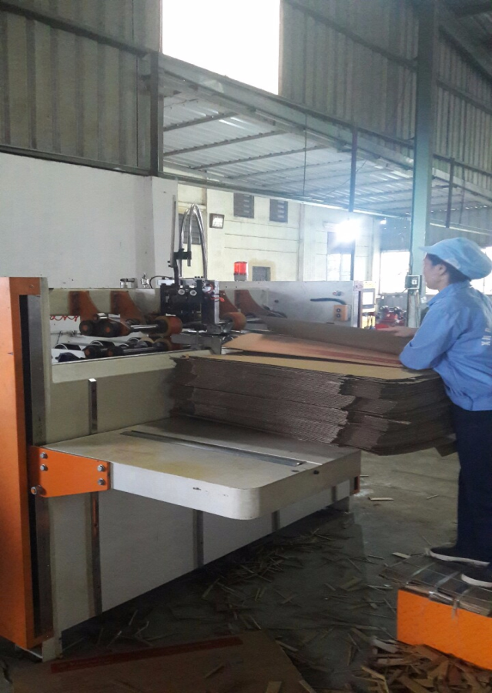  Máy dập ghim | 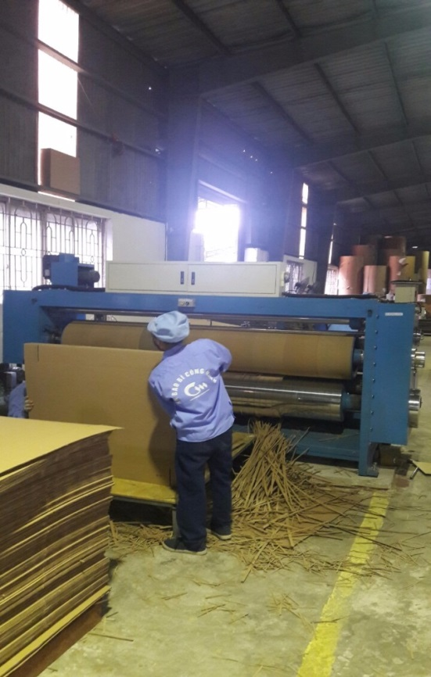  Máy in 5 màu kèm bế tròn
Dàn máy sóng Trung Quốc | Máy in 5 màu
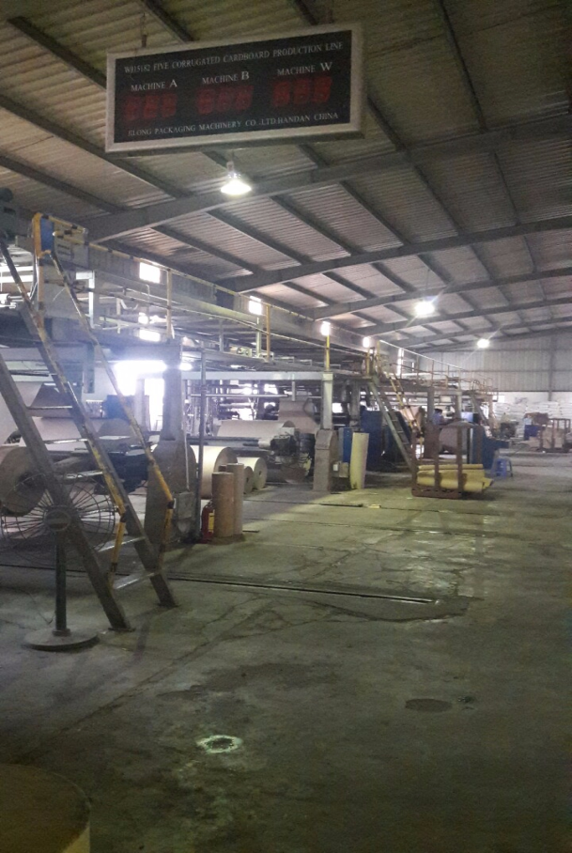 | 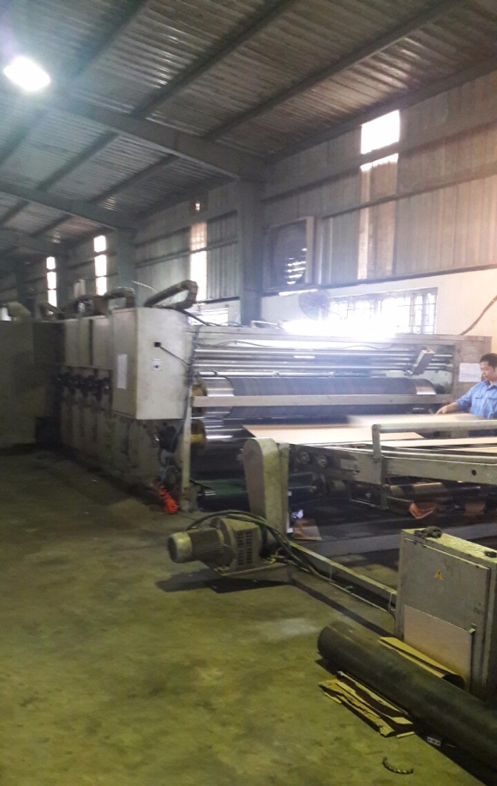

Máy in offset Roland

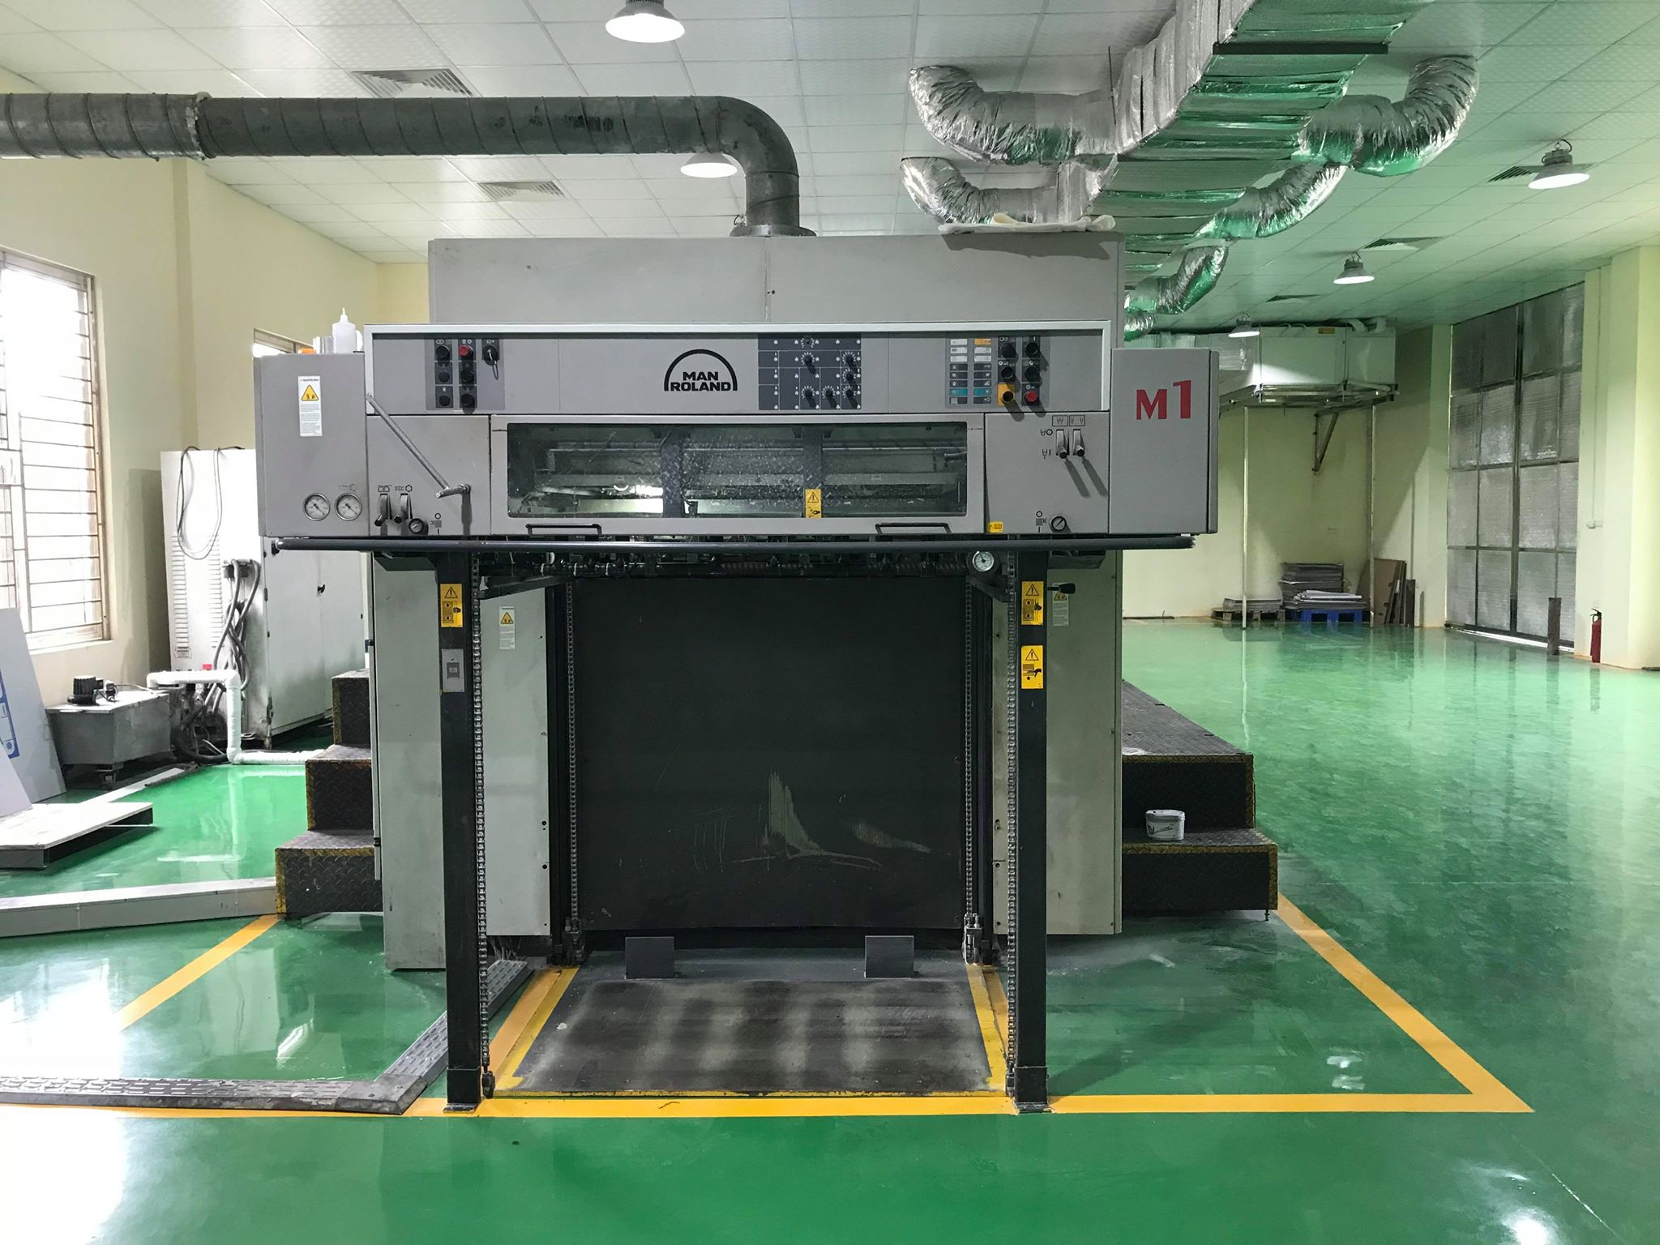

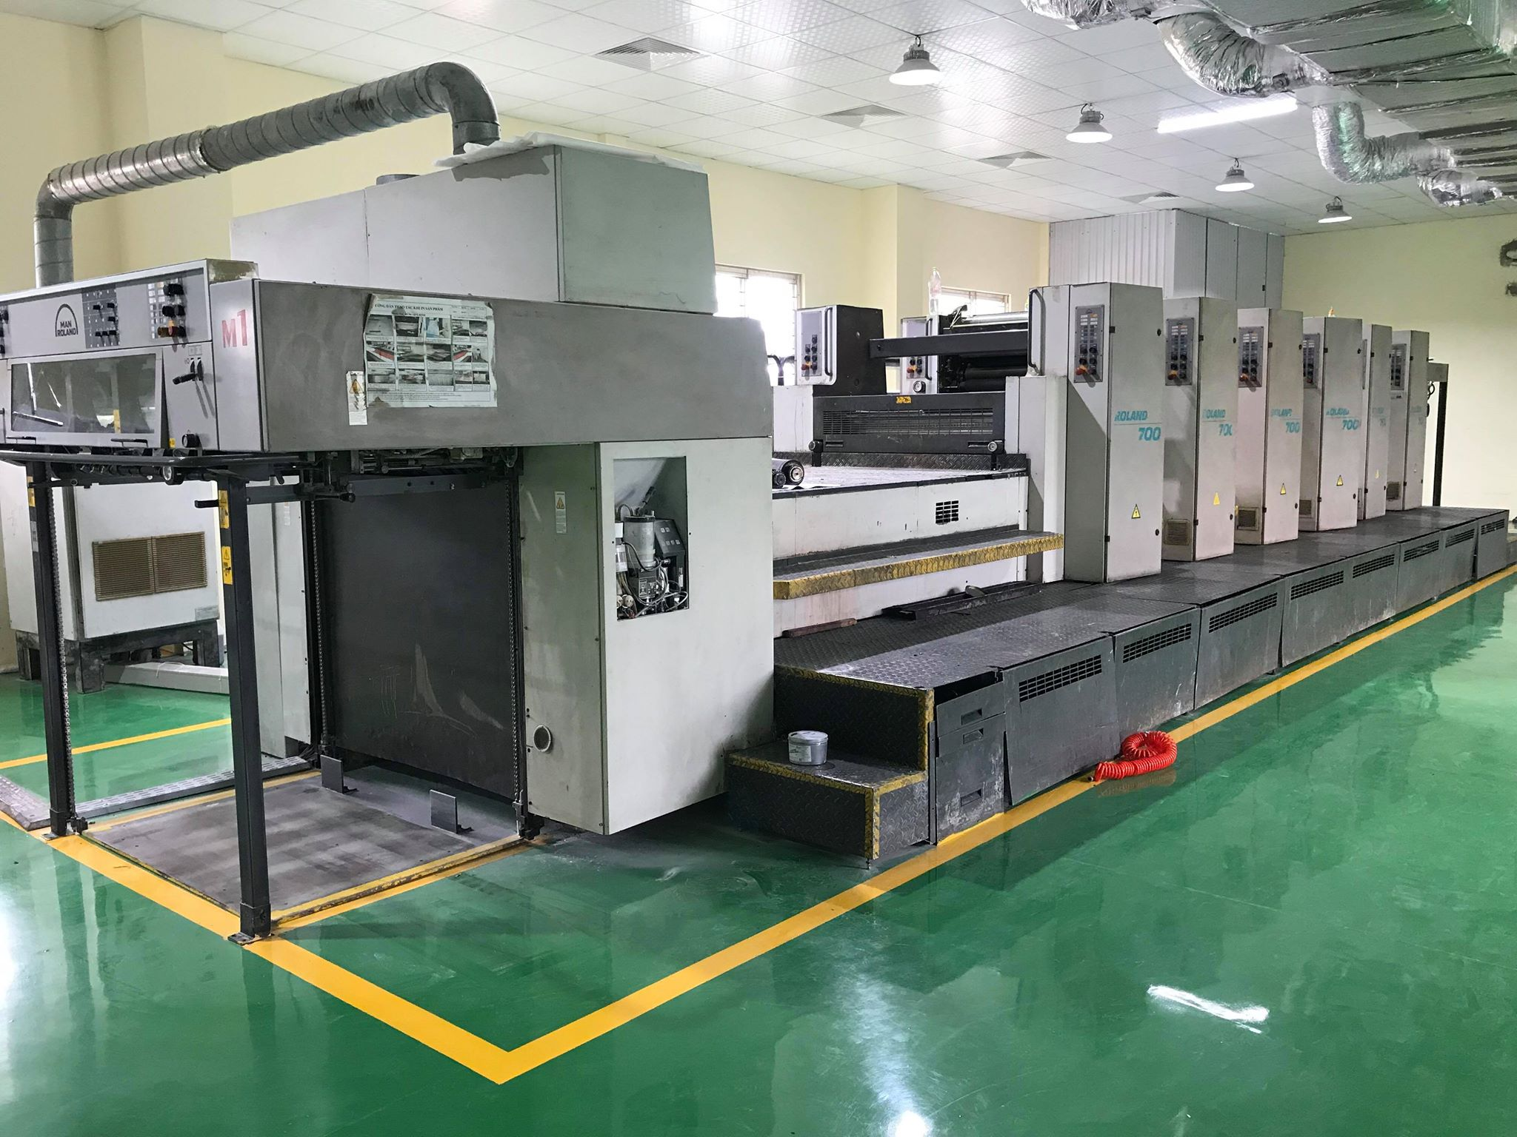

6. SẢN PHẨM VÀ QUAN HỆ KHÁCH HÀNG/ PRODUCT AND CUSTOMER RELATIONSHIP
- Bao bì Công Minh là một trong những nhà sản xuất bao bì carton hàng đầu cung cấp các sản phẩm carton chất lượng cao cho các ngành hàng như: Dược, hóa mỹ phẩm, thực phẩm, bánh kẹo, bia, nước giải khát, giầy da, dệt may, vật liệu xây dựng, điện, điện tử, đồ gỗ, trang trí nội thất…. Đến nay, đã có hàng trăm Khách hàng truyền thống, tiêu biểu đã gắn bó, giúp đỡ, đồng hành nhiều năm cùng Doanh nghiệp trong đó có cả các tập đoàn lớn, công ty đa quốc gia, những công ty có thương hiệu nổi tiếng và tên tuổi đang hoạt động rất hiệu quả tại thị trường Việt Nam và quốc tế.
- Cong Minh Packaging Manufacture Prive Company is one of the leading carton packaging manufacturers providing high quality carton products for the following industrial fiels: pharmaceutical, cosmetic, food, confectionery, beer, beverage, leather shoes, textiles, construction materials, electricity, electronics, furniture, interior decoration, etc.. Until now, there have been hundreds of traditional and typical customers who have been attached, helped and co-operated for many years with our company, including large corporations, multinational companies, and companies which already work effectively in Vietnam and international markets.
- Bản đồ thị trường tiêu thụ rộng khắp hầu hết các địa phương phía bắc; luôn ưu tiên các đơn hàng giá trị lớn, chấp nhận đơn hàng nhỏ, lẻ; Giữ tín nhiệm với khách hàng truyền thống; tăng cường mở rộng thị trường, phát triển quan hệ để ngày càng có nhiều khách hàng thân thiện, gắn bó.
- The map of market consumes spreads out most of the northern provinces; Priority for orders with large value; however, also accept small orders; Keep credibility with traditional customers; Strengthen market expansion, develop relationships to earn more customers.
- Một trong những lý do quan trọng để các khách hàng gắn bó lâu dài và đánh giá cao thương hiệu của Công Minh chính là dịch vụ chăm sóc khách hàng tốt nhất dựa trên quan điểm “khách hàng là người bạn tốt và tài sản quý giá nhất”. Hiện nay, Công Minh xây dựng cho mình một đội ngũ nhân viên bán hàng có trình độ và năng lực thông qua được đào tạo và huấn luyện có kỹ năng hiểu biết chuyên môn về sản phẩm, có văn hóa ứng xử, phục vụ tận tâm và có trách nhiệm, có khả năng tư vấn đáp ứng và triển khai đơn hàng nhanh nhất. Phục vụ đúng, đủ số lượng, chất lượng,tiến độ giao hàng, giá cả phù hợp.
- One of the important reasons for customers to keep close relationship and appreciate the brand name of Cong Minh is the best customer service based on the view "customers are good friends and the most valuable assets". Currently, Cong Minh has built up a team of qualified sales staff through trainning course about products, behavioral and service skills. Responsible, capable of consulting, implementing the fastest order,, sufficient quantity, quality, delivery schedule, and reasonable price.

